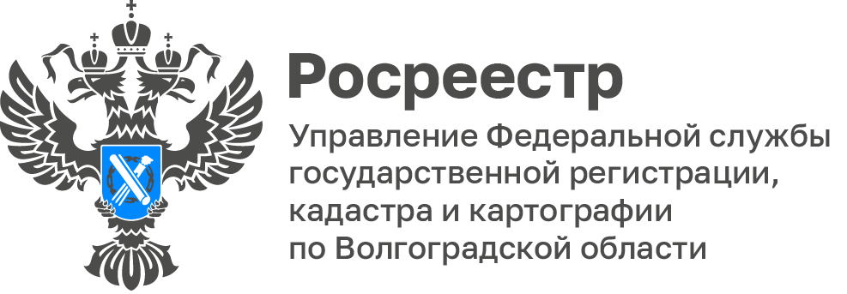

Межевание земельного участка
Межевание – это комплекс инженерно-геодезических работ, проводимых кадастровым инженером, по установлению границ земельного участка на местности.
Действующее законодательство не требует от правообладателей земельных участков в обязательном порядке уточнять границы своей земли.
Межевание – добровольная процедура, и отсутствие в Едином государственном реестре недвижимости(ЕГРН) сведений о местоположении границ земельного участка не означает нарушения законодательства
со стороны его владельца.
При этом практика показывает, что правообладатель участка
с неустановленными границами рискует в будущем вступить в земельные споры с соседями, столкнуться с проблемами при попытке распорядиться недвижимым имуществом по своему усмотрению и даже лишиться части территории за счет расширения площади смежных участков.
Кадастровый учет изменений сведений ЕГРН о местоположении границ земельного участка, а также его площади, если она изменилась,внесение сведений о границах земельного участка в ЕГРН проводитьсябез взимания госпошлины на основании межевого плана и заявления собственника.
«Межевание позволяет индивидуализировать земельный участок: определить его границы, площадь, местоположение. Благодаря внесению сведений о границах земельного участка в ЕГРН собственник получает возможность в полной мере распоряжаться недвижимым имуществом, защищать свои права и законные интересы в случае возникновения земельных споров», отмечаетзаместитель руководителя Татьяна Кривова.

